12. Ders
ԶՐՈՒՅՑ
A: Քանի՞ հոգի են ձեր ընտանիքի անդամները:
B: Իմ ընտանիքի անդամները հինգ հոգի են:
A: Սա լուսանկարում իմ ընտանիքն է:
B: Սա իմ կինն է, սա իմ տղան՝: Սա էլ մայրս է, իսկ սա հայրս՝: Հայրս անունը Վելի է, իսկ մայրս անունը Զեյնեպ՝:
A: Ո՞վ է այս երեխան:
B: Նա իմ դուստրն է: Նա քսանմեկ տարեկան է ու սովորում է համալսարանում:
A: Ձեր ընտանիքը փոքր է:
B: Այո, իմ ընտանիքը չէ մեծ:

- İsmin ayrılma hali / -ից
Sonuna eklendiği ismeayrılma anlamı katar. “Nereden”, “neden/kimden” sorularının cevabını verir.
Օրինակ.
Ես եկել եմ Անկարայից: (Ankara’dan geldim.)
Քնելուց արաջ, նա խմում է կաթ: (Uyumadan önce süt içer.)

- Որտեղի՞ց (Nereden?)
Որտեղի՞ց եք եկել: (Nereden geldiniz? / Nerelisiniz?)

- Ե՞րբ (Ne zaman?)
Ե՞րբ եք ծնվել: (Ne zaman doğdunuz?)
Ե՞րբ եք եկել Անկարայից: (Ankara’dan ne zaman geldiniz?)

- Ettirgen fiiller
Ermenicede fiili ettirgen hale getirmek için ana fiilin sonuna -(ե/ա) ցնել eki getirilir.
Օրինակ.
Սովորել (Öğrenmek) =>Սովորեցնել (Öğretmek)
Խմել (İçmek) =>Խմեցնել (İçirmek)

- Emir kipi:
Ermenicede fiil kökü -ան-/-ն- içeriyorsa emir kipi şu şekilde çekimlenir:
Mastar hali 2. Tekil Şahıs 2. Çoğul Şahıs
Հեռանալ (uzaklaşmak) հեռացի՛ր (uzaklaşma) հեռացե՛ք (uzaklaşmayın)
Մոռանալ (unutmak) մոռացի՛ր (unutma) մոռացե՛ք (unutmayın)
Հարցնել (sormak) հարցրու՛ (sorma) հարցրե՛ք (sormayın)

- Dilek kipi
Ermenicede dilek kipi çekimi şu şekilde yapılır:
Զանգել (olumsuzu)
Զանգեմ Չզանգեմ
Զանգես Չզանգես
Զանգի Չզանգի
Զանգենք Չզանգենք
Զանգեք Չզանգեք
Զանգեն Չզանգեն

Daktilo harflerini tanıtmak ve harflerin yazımını öğretmek
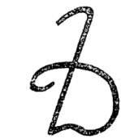

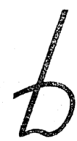

Օրինակ.
Ճիշտ, ՃանՃ, Ճայ, Կարճ, Մուրճ, Սուրճ
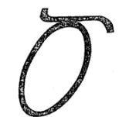

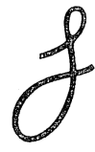

Օրինակ.
Ծոռ, Գործարան,, Ծույլ Մեծ, Ծառ

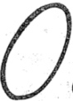

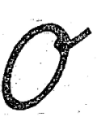

Օրինակ.
Օր, Այսօր,, Օրինակ, Օդանավ, Օդաչու

VEDALAŞMA
Մնաք բարո՛վ:

